Учреждение образования

«Белорусский государственный технологический университет»

**Кафедра информатики и веб-дизайна**

**Лабораторная работа №2**

**Гештальт-принципы организации восприятия**

Выполнил:

Студент 2 курса 2группы ФИТ

Полынская Юлия Викторовна

**2018 г.**

**Цель работы:** Изучить особенности восприятия визуальных образов человеком**.** Исследовать психосоциальные особенности людей.

1. Андрей Кривошеев, 16 лет, начинающий спортсмен. Не так давно получил травму и лечится дома. Поэтому теперь вынужден больше уделять время общению с друзьями через мобильные устройства и компьютер. Ищет новые пути самообразования и развлечения*.*

На данном сайте хорошо представлены *гештальт-принципы:* близость и сходство (цвет букв разделов).

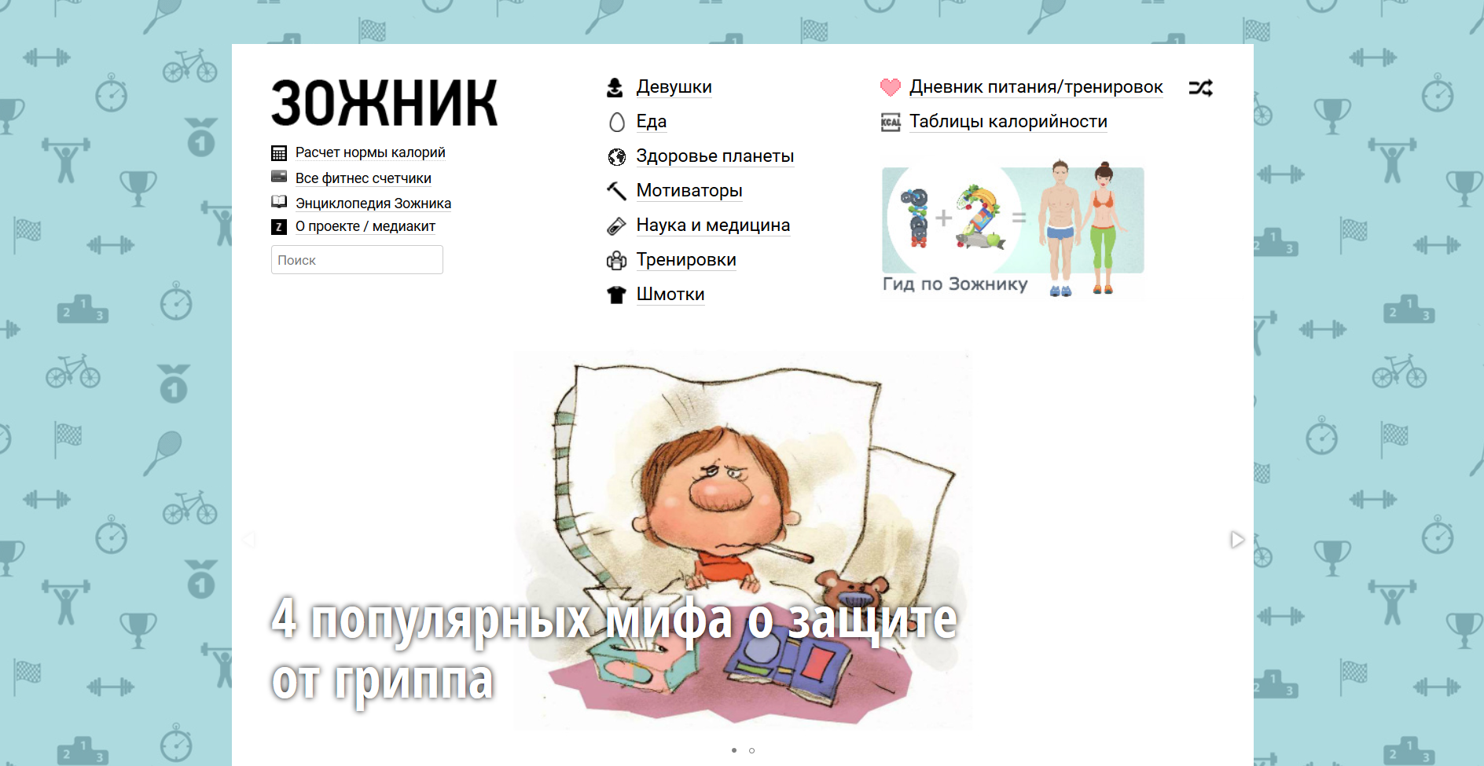

1. Татьяна Голубева, 39 лет, успешный художник, член российской ассоциации художников-маринистов. Открывает свой бизнес, связанный с профессией. Для поиска спонсоров посещает много социальных мероприятий. Чрезвычайно заботиться о своей внешности (близость, сходство, общая обл.)

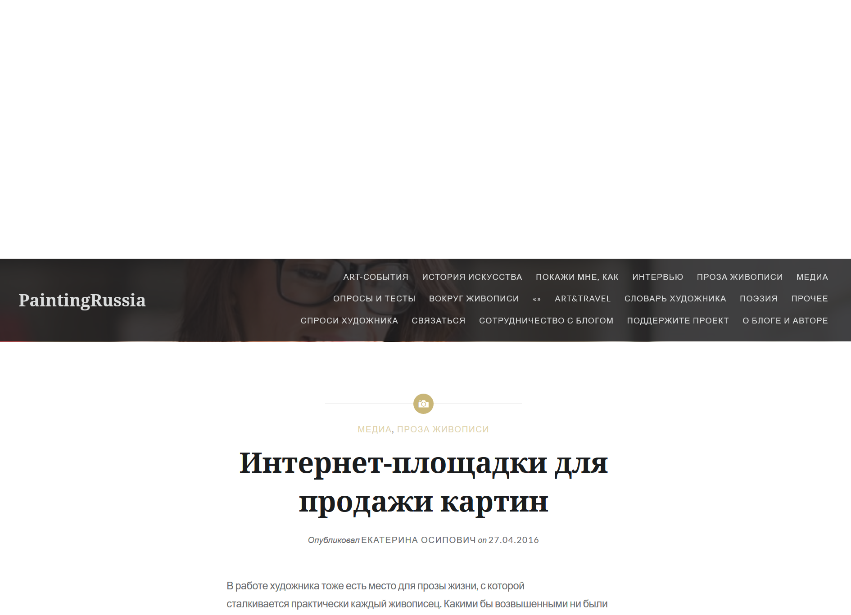

1. Андрей Петраков, 20 лет, студент. С отличием закончил школу, также с отличием учиться в университете на последнем курсе, получает специальность в физико-технической сфере. Планирует искать работу в престижной отечественной компании (близость, сходство, симметрия).

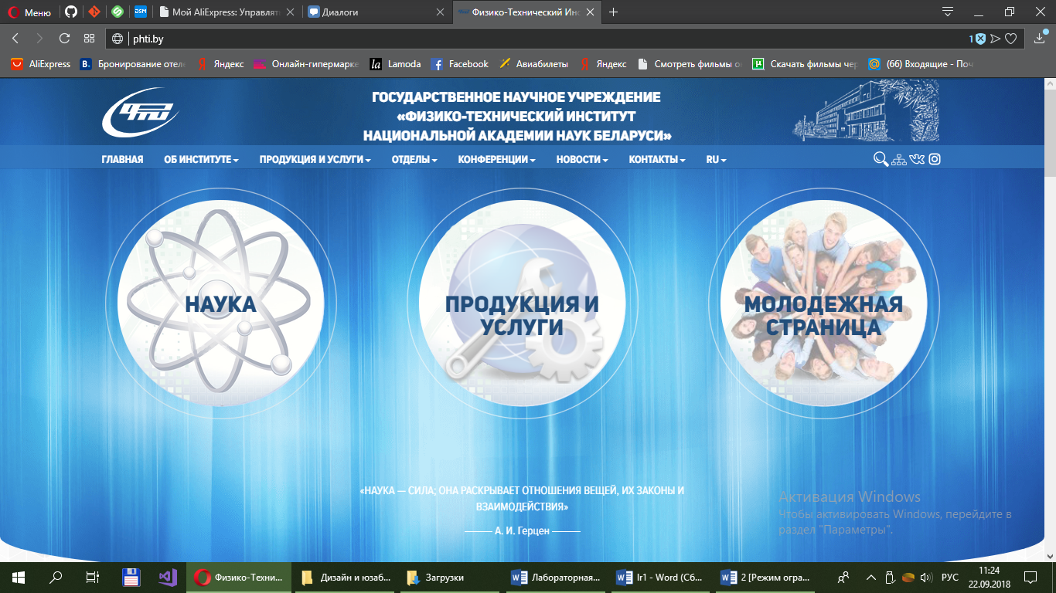

1. Александр Иванов, 18 лет, студент. Тщательно продумывает каждую покупку и старается не сильно тратиться относительно финансов. Старается напрямую связываться с продавцами. Часто переезжает (общая область, сходство – цвет, близость, симметрия).

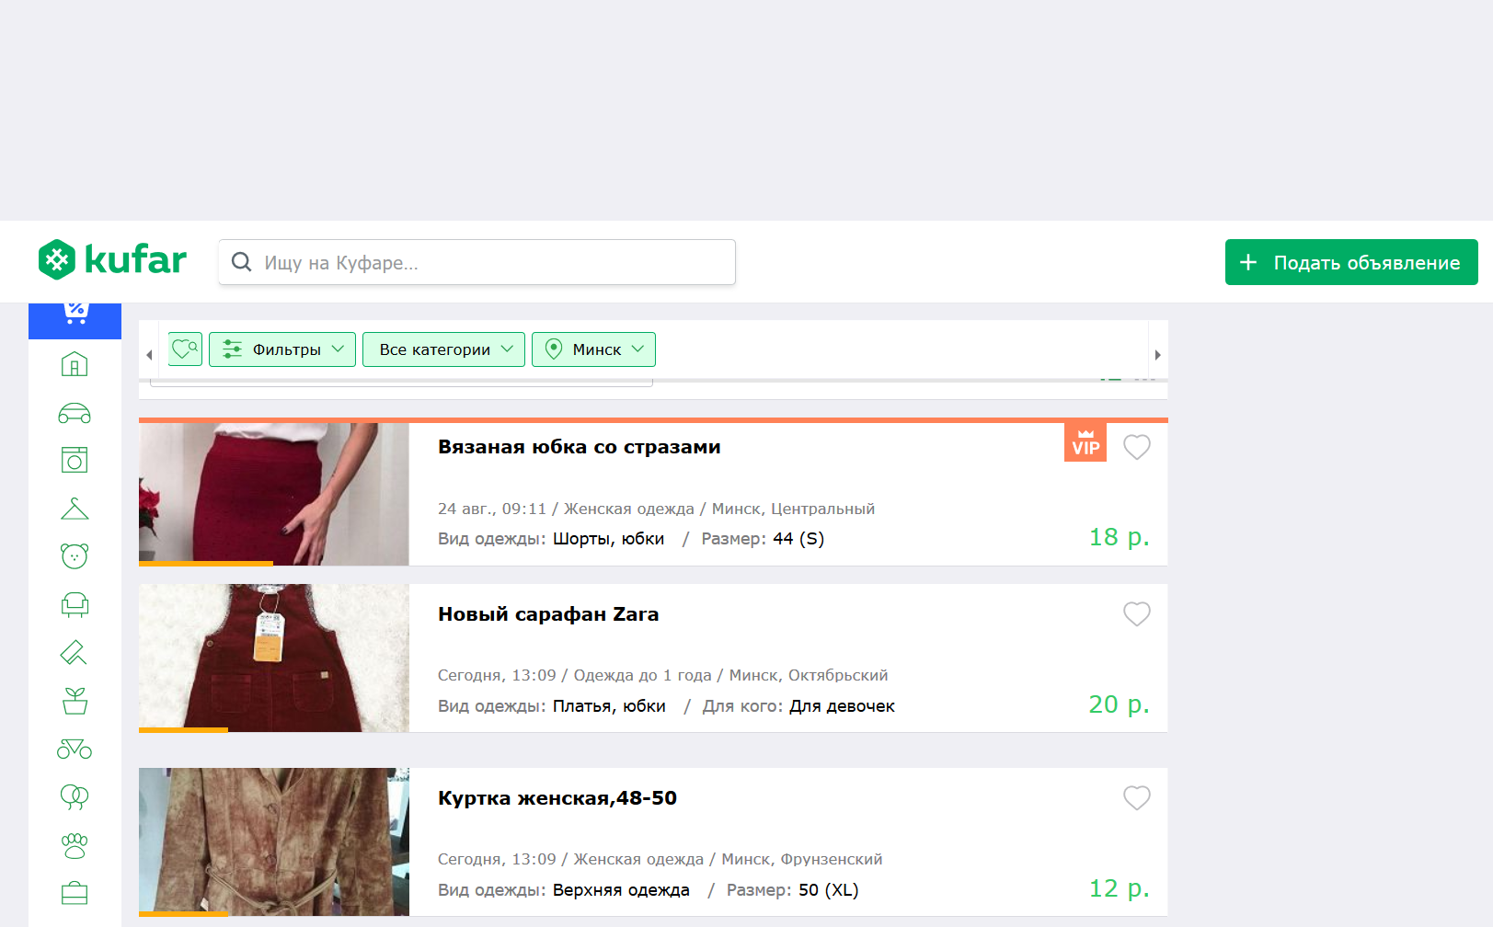

1. Евгения Аринович, 17 лет. Предпочтение отдает общению в сети. Увлечение – написание статей, рассказов. Является фанатом фильмов и сериалов о подростках (сходство, близость, симметрия).

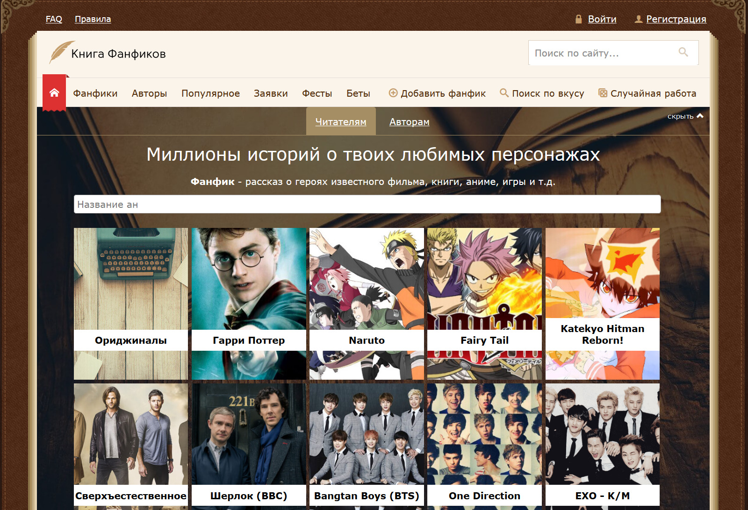

1. Анастасия Иванова, 18 лет. Является студентом факультета информационных технологий. Желает изучать материал в относительно доступной форме (простой стиль изложения, видеоуроки и прочее) – сходство, близость, общая область.

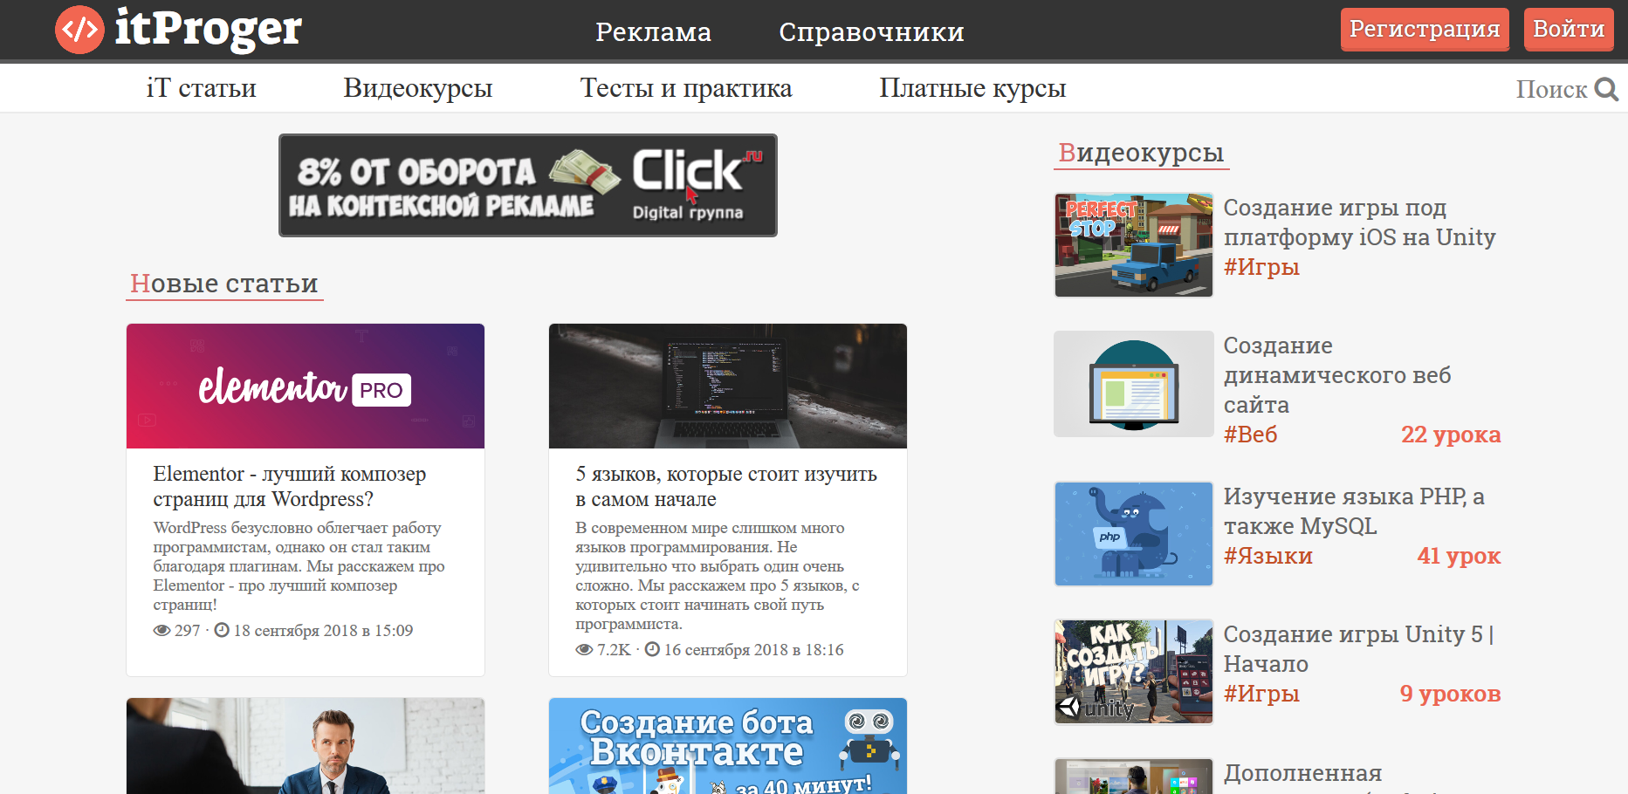

К/В:

1. Основные принципы гештальда: близость, сходство, непрерывность, общие области.
2. Люди предпочитают самые простые, лаконичные и понятные формы.
3. Принцип замкнутости можно сравнить с клеем, объединяющим элементы в целое. Речь идет о склонности человека искать и находить закономерности, привычные формы. Наш мозг заполняет недостающие элементы для формирования фигуры.

[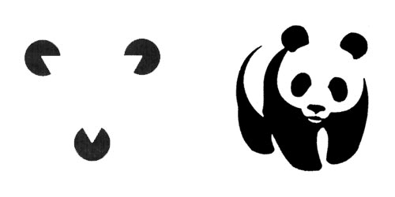](http://maximsoldatkin.com/wp-content/uploads/2015/03/%D0%9F%D1%80%D0%B8%D0%BD%D1%86%D0%B8%D0%BF-%D0%B7%D0%B0%D0%BC%D0%BA%D0%BD%D1%83%D1%82%D0%BE%D1%81%D1%82%D0%B8.png)

1. Симметрия дает нам ощущения, которые мы привыкли искать, – стабильности и порядка. Так как наши глаза быстро обнаруживают симметрию и порядок, этот принцип может быть эффективно использован для быстрой передачи информации.

[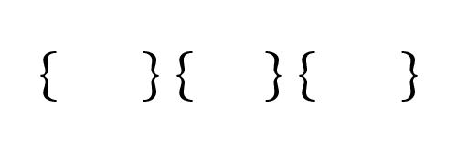](http://maximsoldatkin.com/wp-content/uploads/2015/03/%D0%A1%D0%B8%D0%BC%D0%BC%D0%B5%D1%82%D1%80%D0%B8%D1%8F-%D0%B8-%D0%BF%D0%BE%D1%80%D1%8F%D0%B4%D0%BE%D0%BA.png)

1. Принцип фигура/фон основан на взаимоотношениях между позитивными элементами и негативным фоном. Смысл в том, что визуально мы сразу же отделяем цельные фигуры от фона для того, чтобы четче сфокусироваться и понять, что же мы видим.

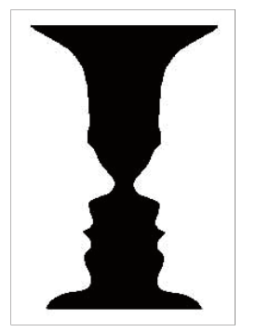

Элементы воспринимаются либо как фигура (объект в фокусе), либо как фон (бэкграунд, на котором и расположен объект).

1. Визуально связанные элементы чаще воспринимаются, как группа, чем несвязанные элементы.
2. Общие области, близость.

**Вывод:** При разработке пользовательских интерфейсов для различных сегментов потребительских рынков, учитываются географические, демографические, психографические, поведенческие факторы, влияющие на психосоциальные особенности личности. Это позволяет сделать продукт (сайт, приложение) более актуальным для потребителя.